**Yazılım Mühendisliğinde Güncel Konular - RAPOR 4**

**III. Aşama - Verinin Karakteristiklerinin Analizi:**

İndirilen veri seti üzerinde hava kalitesi indeksleri her ayrı zararlı madde için hesaplandı. Türkiye için geçerli olan hesaplamalar kaynaklar bölümünde verilen yazılar ile hesaplanmıştır. Hava kalitesi indeksi hesaplanmasının ardından Kandilli ilçesi için değerler displot üzerinde verilerek en çok hangi aralıklarda bulunduğu gösterilmeye çalışılmıştır. Aynı zamanda örnek olarak verilen Şirinevler ilçesinden elde edilen PM10 ve SO2 değerleri aynı grafik üzerinde Tarihleri ile verilerek bir analiz yapılmaya çalışılmıştır. Her iki gazında neredeyse yaz aylarında daha az sonuç verdiği gözlemlenmiştir. Bunun hakkında farklı bir gözlem yapılacaktır. Diğer bir grafik üzerinde yaz ve kış aylarının PM10 değeri için hesaplanması gösterilmeye çalışılmıştır. Diğer bir grafik üzerinde ise bir günlük Ümraniye ilçesinin PM10 değeri değişimi gösterilmiştir. Bu gösterim üzerinde 15.00 – 18.00 saatleri arasında değerin çoğaldığı fark edilmiştir.

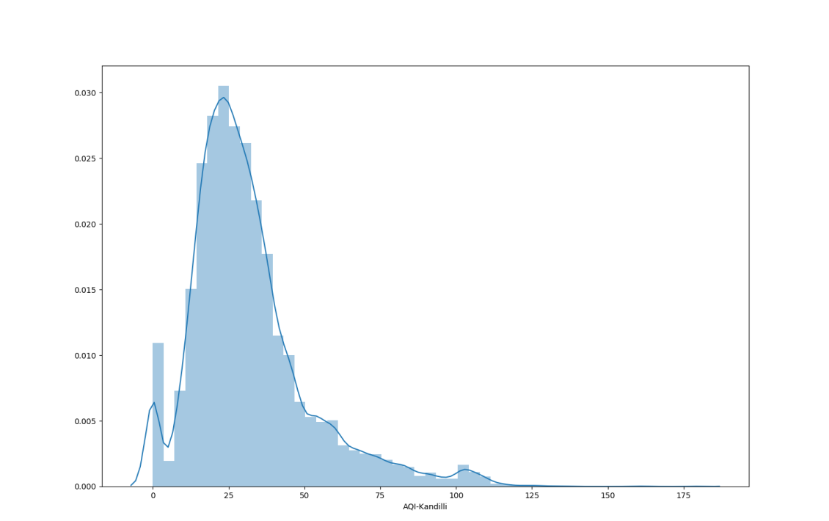

**Şekil 1 - displot Kandilli**

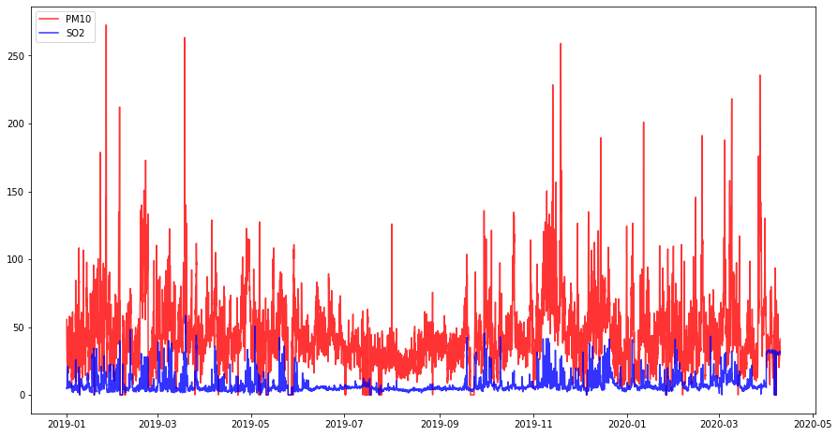

**Şekil 2 – PM10 ve SO2 gazlarının grafik üzerinde gösterimi**

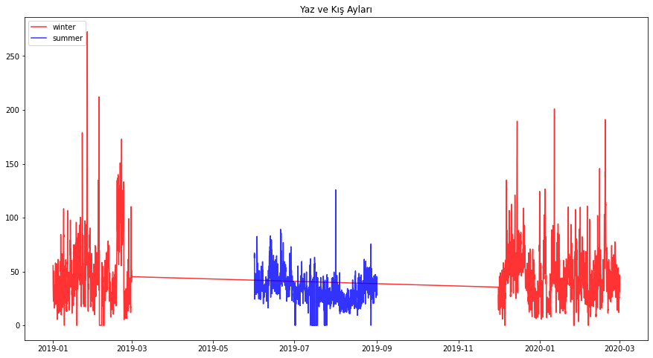

**Şekil 3 – Yaz Ve Kış Ayları PM10 Değerlerinin Ölçülmesi**

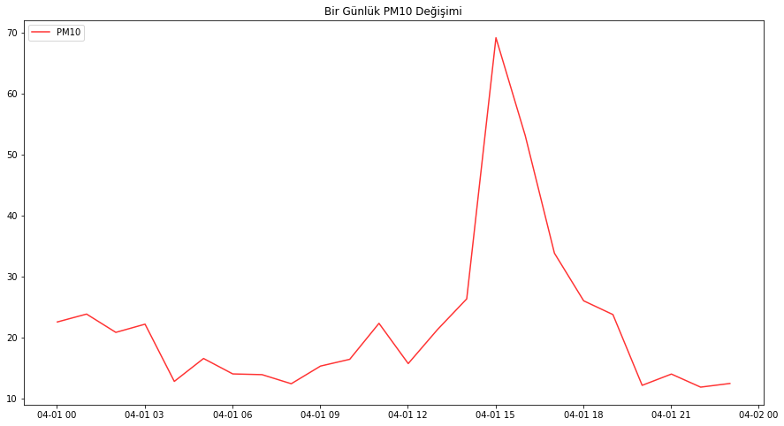

**Şekil 4 – Günlük Ümraniye PM10 Değişimi**

**Aynı zamanda mobil kısmına yansıtacağım uygulamanın demosu aşağıdaki resimlerde gösterilmiştir.**

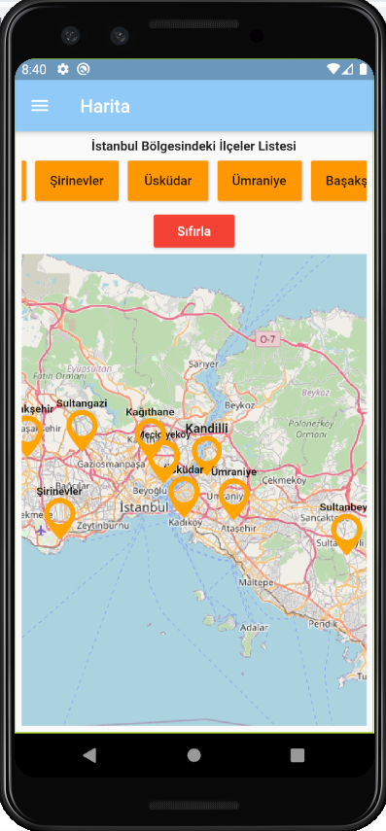

**Şekil 5 – Mobil Uygulama Harita Demo**

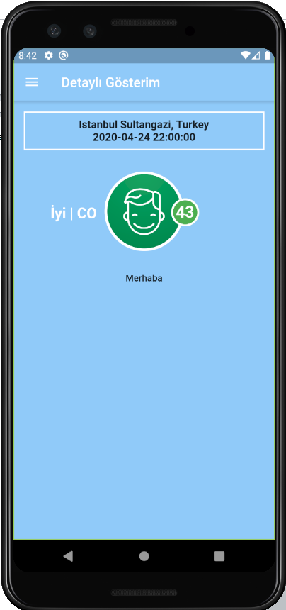

**Şekil 6 – Mobil Uygulama Detaylı Gösterim Demo**